Evidencija izdanih Potvrda o sukladnosti proizvoda sa Specifikacijom proizvoda

- sukladno članku 99. stavku 9. Zakona o poljoprivredi („Narodne novine“, br. 118/2018., 42/20., 127/20. - Odluka USRH i 52/21.) i članku 16. Pravilnika o nacionalnom sustavu kvalitete poljoprivrednih i prehrambenih proizvoda „Dokazana kvaliteta“ („Narodne novine“, br. 18/20, 93/21)

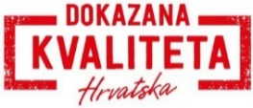
Dokazana kvaliteta –konzumna jaja

Naziv i adresa subjekta | Vrsta proizvoda | Datum izdavanja Potvrde o sukladnosti i/ili Priloga Potvrdi* | Rok valjanosti Potvrde o sukladnosti i/ili Priloga Potvrdi*
LUNETA d.o.o.  Trg Slobode 6  Ludbreg | konzumna jaja | 22.12.2021. | 21.12.2022.
 |  | 22.12.2021.* | 22.12.2022.*

